המכללה האקדמית להנדסה בראודה 
המחלקה להנדסת תוכנה - מבוא למחשוב ענן
פרויקט – Shark
מועד הגשה: 10.7.25
שם חבר צוות | ת.ז
אבראהים אסעד | 324835099
רוביר סליבא | 207431859
רובין חניפס | 207479874
הלאל חמוד | 213018104
עומר ערמוש | 322966326

- קישור למחברת הגוגל קולאב (יש לוודא שהיא פומבית): https://colab.research.google.com/drive/1zAiCCOvGcj_66eqPqtVkCJGDet_Redfr?usp=sharing - קישור לתיקיית הגיט של הצוות: https://github.com/IbrahimAsad421/Cloud-Course-Project
role | Log-in Details
Manager | Email: a@a.com  Password: helal212
Engineer | Email: b@b.com  Password: h123h123

1. מהות המוצר ומרכיביו
1.1 מודולים ופיצ'רים מעניינים
מודלים
- מודל Firebase
מודל זה מתאר את הקונפיגורציה והחיבור לבסיס הנתונים בענן (Firebase Realtime Database ו-Firebase Authentication). הוא כולל הגדרות ראשוניות, הרשאות, וטיפול בהתחברות של המשתמשים. המודל הזה מהווה תשתית קריטית עבור כל שאר השירותים במערכת.
- מודל Dashboard
אחראי על ניהול הנתונים שמוצגים בלוח הבקרה המרכזי. כולל איסוף סטטיסטיקות, שמירת היסטוריית מדדים, ושליפת מידע בזמן אמת להצגה גרפית. המודל תומך בפונקציות ניתוח בזמן אמת ומעקב אחרי מצב המערכת.
- מודל Chat Bot
מודל הלוגיקה של הצ'אט-בוט כולל ניתוח הודעות המשתמש, טיפול בשאלות נפוצות והצגת תגובות אוטומטיות. הוא עוזר בשירות עצמי של המשתמשים ומפחית עומס תמיכה.
- מודל Leader Boards
אחראי על ניהול טבלת המובילים והניקוד של המשתמשים. המודל מתעדכן על בסיס פעולות שונות (כגון שליחת תגובות או השתתפות בפעולות מסוימות), ומאפשר למשתמשים לעקוב אחרי ההתקדמות שלהם מול אחרים.
- מודל Data Analytics
כולל פונקציות עיבוד וניתוח נתונים ברמה גבוהה (למשל עם Spark). אחראי על הרצת חישובים אנליטיים, הפקת דוחות, וזיהוי מגמות וחריגות בנתוני החיישנים.
פיצ'רים מעניינים
- מערכת הרשמה והתחברות מבוססת Firebase Authentication:
מאפשרת ניהול משתמשים מאובטח, אימות זהויות והרשאות. מבוססת על תשתית ענן קיימת ומקטינה את הצורך בבניית תשתיות אבטחה פרטיות.
- ניהול משתמשים על ידי מנהלים:
כולל יצירת משתמשים חדשים ושליחת מייל לאיפוס סיסמה באופן אוטומטי, כך שכל משתמש מגדיר סיסמה עצמאית בצורה מאובטחת.
- מערכת תגובות לחיישנים ולתוכן אחר:
מאפשרת למשתמשים לפרסם תגובות, תיעוד הערות ותקלות. מנוהלת עם עדכון בזמן אמת ונשמרת בבסיס הנתונים.
- לוח בקרה אינטראקטיבי:
מציג מידע בזמן אמת עם גרפים אינטראקטיביים, פילוחים לפי חיישנים וסטטיסטיקות מתקדמות. מאפשר מעקב ומענה מהיר לאנומליות.
- מערכת צ'אט בוט:
כוללת יכולת מענה אוטומטי לשאלות נפוצות ותמיכה מיידית, תוך הפחתת עומסי התמיכה הידנית.
- טבלת מובילים (LeaderBoard) וניקוד משתמשים:
מדרגת משתמשים לפי פעילות, תגובות והשתתפות, מה שמעודד מעורבות ומשחוק (gamification).
- אנליטיקות וניתוח נתונים מתקדם:
מאפשר ביצוע ניתוחים מעמיקים, הפקת תרשימים להצגה בלוח הבקרה, וזיהוי מגמות ותובנות באמצעות כלי Big Data מתקדמים (spark) .

1.2 microservices שנעשה בהם שימוש
.1 שירות Authentication
- תפקיד: אחראי על הרשמה, התחברות, מחיקת משתמשים ושליחת מייל לאיפוס סיסמה.
- מימוש: השירות מתקשר עם Firebase Auth דרך REST API ומשתמש ב־API Key מאובטח.
- יתרונות:
  - אבטחת מידע — הסיסמה לא נשמרת במסד.
  - ניהול הרשאות והתחברות ריכוזיים.
  - אפשרות לשימוש חוזר בפרויקטים עתידיים ללא תלות ב־UI.

2. שירות Search Engine
- תפקיד: בניית מנוע חיפוש חכם שמאחסן אינדקס של עמודים ומאפשר חיפוש לפי מילות מפתח.
- מימוש: כולל שלב סריקה (crawling), עיבוד HTML, אחסון הנתונים ב-Firebase ויצירת אינדקס לחיפוש מהיר.
- יתרונות:
  - גמישות מלאה בהוספה/הסרה של עמודים ללא תלות בשירות אחר.
  - אפשר לנהל את השירות גם בממשק ניהול נפרד.
  - אפשרות לשימוש חוזר בפרויקטים עתידיים ללא תלות ב־UI.

1.3 KPI מרכזיים
1. שמישות (Usability)
הגדרה: רמת הקלות, ההבנה והנוחות של המשתמשים בהפעלת המערכת וביצוע פעולות.
מדד KPI: אחוז השלמת פעולות ללא עזרה (registration, comment, navigation) + עומק אינטראקציה עם רכיבי ממשק.
איך זה מתבטא:
- המערכת כוללת ממשק גרפי אחיד, עם סמלים ברורים, כפתורים מודגשים, ומבנה ניווט אינטואיטיבי.
- המשתמשים מקבלים פידבק מיידי לפעולות (למשל: “Comment added” או “Login failed”) שמפחית בלבול.
- בוצעה גם הפרדה ויזואלית בין אזורים שונים במסך (toolbar, content), מה שמסייע למשתמש לנווט בצורה מהירה.
- בנינו תהליכים ברורים (Sign-up → Login → Dashboard → תגובה), שנמדדו על בסיס השלמה מוצלחת לאורך הסשן.
מדד זה מסייע לנו לזהות חסמים חווייתיים בשימוש ולבצע אופטימיזציה בממשק המשתמש.

2. תחזוקה (Maintainability)
הגדרה: היכולת לבצע תיקונים, עדכונים והרחבות בקוד בקלות וללא פגיעה במערכת הקיימת.
מדד KPI: כמות הפיצ’רים החדשים שהתווספו מבלי לשבור פיצ’רים קיימים + זמן ממוצע לאיתור ושיפור באגים.
איך זה מתבטא:
- כל המערכת בנויה לפי עקרון MVC — חלוקה ברורה לקובצי model, view, controller.
- תיעדנו היטב את הפונקציות הקריטיות (auth, comment, analytics) כדי להבטיח שהקוד יהיה מובן גם למפתחים חדשים.
- הקפדנו על שימוש בקוד מודולרי, מבודד, עם קריאות ברורה — כך שכל רכיב (למשל Auth או Search) ניתן להחלפה מיידית.
- ביצענו הרחבות כמו Leaderboard וניתוח אנליטי ללא שינוי בלוגיקת התצוגה או התפעול הקיים, וזה מעיד על תחזוקה טובה.

3. אמינות (Reliability)
הגדרה: היכולת של המערכת לפעול בצורה יציבה, לספק תוצאות מדויקות ולהתמודד עם שגיאות בזמן אמת.
מדד KPI: שיעור השגיאות שזוהו בזמן פיתוח לעומת שגיאות בזמן שימוש בפועל + אחוז הפעולות שהושלמו בהצלחה מתוך כלל הפעולות שניסו לבצע.
איך זה מתבטא:
- המערכת כוללת טיפול שיטתי בשגיאות: הודעות ברורות למשתמש, שמירת לוגים של כניסות (loginLogs) וניהול תגובות ב־Firebase.
- כל פעולה (כניסה, תגובה, חיפוש) מגובה ב־try/except או בקרת תקינות מקדימה.
- האינדקס, החיישנים והמשתמשים נשמרים באופן אמין ב־Realtime Database של Firebase, והמערכת מחזירה ערכים מדויקים גם בתנאי עומס.
- הטמענו בדיקות איכות באמצעות QA ייעודי ודיווח שגיאות מובנה.

1.4 ניתוח נתוני עתק
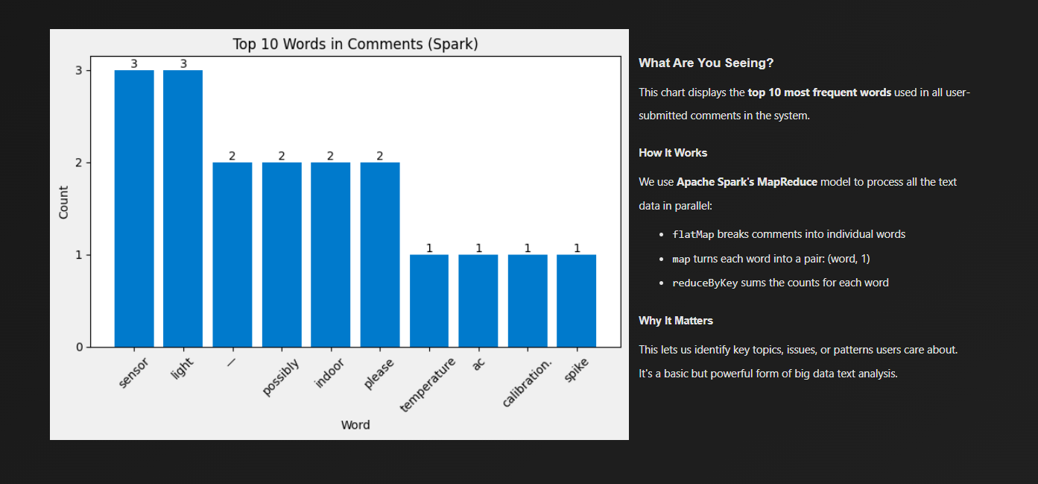
בוויזואליזציה שמוצגת, ביצענו ניתוח תגובות משתמשים בעזרת Apache Spark בשיטת MapReduce כדי לזהות את 10 המילים הנפוצות ביותר. התהליך כלל פירוק הטקסט למילים, ספירת מופעים והצגת התוצאה בגרף עמודות. מטרת הניתוח הייתה להבין אילו נושאים חשובים למשתמשים בפועל — למשל, חיישנים כמו "sensor" ו־"light" חזרו מספר פעמים, מה שמעיד על מוקדי עניין עיקריים. מדובר בכלי פשוט אך יעיל להפקת תובנות מתוך טקסט חופשי במערכת.
2. ארכיטקטורת המערכת
2.1 תרשים ומאפיינים מרכזיים (מעודכן)
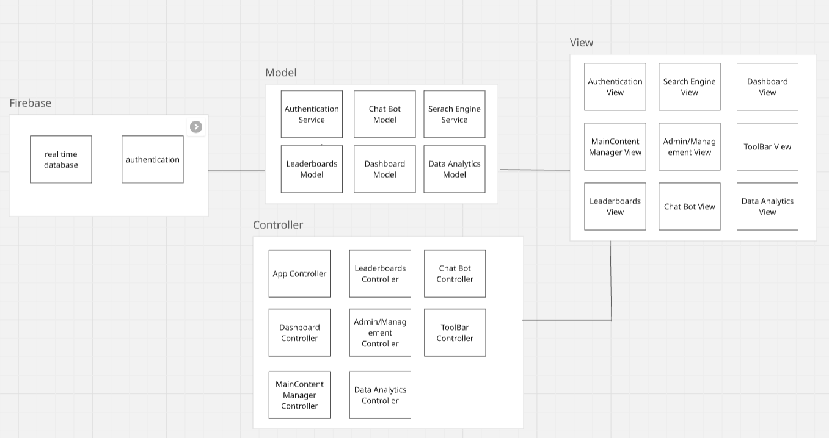
2.2 Use case מעודכן של פונקציונליות המערכת.

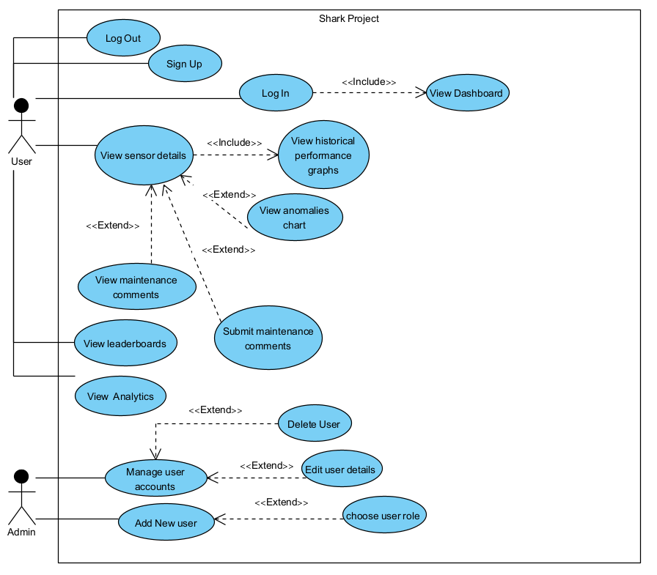
2.3 דרישות פונקציונליות
1.ניהול משתמשים ואימות באמצעות Firebase,תמיכה ב-100% מהפעולות (הרשמה, התחברות, איפוס סיסמה) עם זמינות של לפחות 99.9%.
2. אפשרות שינוי תפקיד משתמשים על ידי מנהל עדכון תפקיד אמור להתבצע תוך ≤2 שניות.
3. ביצוע חיפושים מתקדמים באמצעות מנוע ה-MQTT Search -זמן תגובה לחיפוש ≤1.5 שניות.
הצגת תוצאות רלוונטיות עם לפחות 80% דיוק במילות מפתח תואמות (Matching Words).
4. שימוש בצ'אטבוט לתמיכה אוטומטית והסברים זמן תגובה לתשובה ≤2 שניות לשאלות מבוססות דפוס.
תשובות מבוססות Gemini AI ≤5 שניות.
5. Dashboard עם גרפים בזמן אמת ותגובות לפי חיישן

3. דרישות לא פונקציונליות - אתגרים איתם הפרויקט מתמודד (מסווגים לפי קישור WIKIPEDIA).
1. שמישות (Usability) לפחות 80% מהמשתמשים מדווחים על שביעות רצון גבוהה בסקר SUS (ציון ≥80).
2. ביצועים (Performance) זמן טעינת עמודים ≤2 שניות.
3. אמינות (Reliability) זמינות מערכת של 99.9% לאורך זמן, אפס קריסות קריטיות במהלך 30 ימי שימוש רצופים.
4. אבטחת מידע (Security) כל הסיסמאות מוצפנות באמצעות Firebase Auth. אפס גישות לא מורשות לדאטה קריטי (Zero unauthorized access incidents).
5. יכולת הרחבה (Scalability) תמיכה בהוספת עד 1000 משתמשים חדשים בשנה ללא שינוי ארכיטקטוני.
תמיכה בהכפלת מספר החיפושים והתגובות ללא פגיעה במדדים של זמן תגובה.

4. ביקורת עמיתים אשר ניתנה במהלך הסטודיו (שבוע 9) , וכיצד התמודדתם איתה. נא לחשב גם את ציון SUS ולהתייחס אליו.
במהלך הסטודיו (שבוע 9) קיבלנו משוב עמיתים על הגרסה הראשונית של המערכת. המשוב כלל הערות מפורטות שהתמקדו בשימושיות, חוויית המשתמש והגמישות הניהולית של המערכת. להלן הנקודות המרכזיות והפעולות שבוצעו בעקבות כל הערה:
- אין אפשרות לשנות את סוג המשתמש (engineer/manager):
בוצע עדכון במערכת, ונוספה יכולת למנהל לשנות תפקידים של משתמשים קיימים דרך ממשק הניהול, כולל מעבר בין engineer ל-manager.
- העיצוב הכללי דרש שיפור:
שיפרנו את כלל הממשקים במערכת, כולל צבעים, כפתורים, פריסת מסכים וחוויית המשתמש הכוללת, על מנת ליצור מראה אחיד, מקצועי ומזמין יותר.
- חוויית המשתמש לא הייתה מספיק חזקה וברורה:
בוצע שדרוג משמעותי של זרימת העבודה במערכת, הוספנו משובים ברורים (feedback), והפחתנו את מספר הקליקים הנדרש לביצוע פעולות עיקריות.
- אין מספיק הפרדה ויזואלית:
הפרדנו באופן ברור בין רכיבים שונים במסכים: השתמשנו בצבעים בולטים עבור כפתורים חשובים, עדכנו את גודל הגופנים בכותרות והוספנו ריווחים ברורים ליצירת היררכיה ברורה.

אופן חישוב ציון ה-SUS:
- עבור השאלות האי-זוגיות (1, 3, 5, 7, 9), יש להפחית 1 מהציון שניתן (ציון – 1).
- עבור השאלות הזוגיות (2, 4, 6, 8, 10), יש להפחית את הציון הנתון מ-5 (5 – ציון).
- נחבר את התוצאות של כל השאלות.
- נכפיל את הסכום ב-2.5 כדי לקבל את הציון הסופי, מתוך 100.
סה"כ ציון 80:
ציון זה נחשב גבוה, ומעיד על כך שהמערכת נתפסת כנוחה מאוד לשימוש, אינטואיטיבית וברורה, עם תחושת ביטחון גבוהה מצד המשתמשים. יחד עם זאת, אנו ממשיכים לשפר ולדייק את חוויית המשתמש על מנת להגיע לרמה מיטבית.

5. שקיפות אלגוריתמית – כיצד הבהרתם למשתמשים את האלגוריתמים והנתונים הנאספים בקוד שלכם?
1. מנוע החיפוש (Search Engine)
בכל תוצאת חיפוש המשתמש רואה:
- מספר מילים תואמות (matching words)
- תדירות הופעה של המונח (total frequency)
- קטע טקסט רלוונטי (context)
כך המשתמש יכול להבין למה עמוד מסוים הופיע— בדיוק כמו הסבר לפעולת אלגוריתם דירוג.

2. תגובות משתמשים (Comments)
כל תגובה כוללת:
- שם מלא
- תוכן
- תאריך מלא (timestamp)
תגובות מוצגות כרשימה גלוייה לעין מתחת לגרפים — דבר שמקנה שקיפות שיח ומונע הסתרת מידע או שינוי נתונים.

3. ממשק manager
מנהלים במערכת יכולים:
- לראות את כל המשתמשים
- לערוך שם ותפקיד
- למחוק/לשמור שינויים בלחיצת כפתור
הכל מוצג ברשימה אחת, ללא צורך בגישה לקוד — מה שמשקף שקיפות ושליטה מלאה ברכיבי המשתמשים וההרשאות.

4. צ'אטבוט – הבדלה ברורה בין Pattern ל-AI
בעת פתיחת הצ'אט, מוצגת למשתמש ההודעה:
“You can type help to see built-in patterns. Or ask anything freely — Gemini AI will respond.”
כך המשתמש יודע:
- מתי התשובה מגיעה מתבנית ידועה מראש.
- ומתי היא נשלפת ממודל ה־Gemini (AI).
זהו מימוש ישיר של שקיפות מקור תשובה, שמחזק אמון ומפחית בלבול.

5. שקיפות בדירוג משתמשים (Leaderboard)
מעל טבלת הדירוג מוצג הסבר ברור:
“1 point per comment. Top 10 users only. Users without points will not show.”
המשתמשים יודעים:
- בדיוק איך הניקוד מחושב.
- מה תנאי הסף להופעה בטבלה.
- שאין "משקל נסתר" או התאמות ידניות.

6. אתגרים אשר עלו במהלך העבודה, וכיצד התמודדתם איתם.
1. אתגר טכני – עיצוב ממשק משתמש עם ipywidgets
אחת ההחלטות המוקדמות הייתה לבנות את המערכת בסביבת Google Colab באמצעות Python ו־ipywidgets.
היתרון היה זמינות גבוהה וחיבור קל ל־Firebase, אך נתקלנו במספר מגבלות:
- קושי בעיצוב גמיש ורספונסיבי: רכיבי ipywidgets מוגבלים יחסית ב־CSS וביכולות Grid/Responsiveness.
- ממשק שנראה טכני מדי: הגדרת אלמנטים אינטראקטיביים כמו טבלאות, כפתורים וסרגלים דרשה פתרונות יצירתיים ומרובים (כמו שילוב HTML ידני).
- השקענו שעות רבות בליטוש החוויה כדי שהמערכת תיראה כמו אפליקציית Web אמיתית — כולל הוספת classes, עיצוב CSS חיצוני ומעבר לפיצול ברור בין Logic ו־UI.

בסופו של דבר, הצלחנו לבנות UI אחיד, כהה, מודרני ועם תחושת אפליקציה רספונסיבית, אבל זה דרש הרבה מעבר למה שה־ipywidgets נועדו לו.

2. אתגר ארגוני – שינוי במבנה הצוות
במהלך הסמסטר:
- סטודנט אחד פרש מהקורס, לאחר שהוקצו לו כבר משימות.
- סטודנט נוסף גויס למילואים לתקופה ממושכת.
כתוצאה מכך:
- נדרשנו לשנות את חלוקת העבודה בזמן אמת, כולל העברת משימות שהיו כבר בתכנון.
- התמודדנו עם קושי בתיאום זמנים, במיוחד כשחלק מאיתנו היו עסוקים בקורסים מקבילים ובחיים האישיים.
- יישמנו פגישות תחזוקה שבועיות קצרות, תוך שימוש ב־Google Docs ו־WhatsApp לעקוב אחר סטטוס משימות.
למרות הקשיים, הצלחנו להתכנס למסגרת ולהשלים מערכת מלאה ומורכבת, תוך גמישות, שיתוף פעולה והבנה הדדית.

- 7 . תיק תחזוקה – תיאור של כל הקבצים והאובייקטים המרכזיים, ותיעוד קצר של כל פונקציה בקוד. יש לבנות תיק למתכנת הכולל את שמות כל הקבצים המרכזיים, פונקציות מרכזיות, קטעי קוד/תבניות עיצוב מעניינים שהשתמשתם בהם.

שם תא | מטרה עיקרית | פונקציות / תוכן עיקרי | הערות
🔧 Dependencies Setup | התקנת ספריות נדרשות | pip install: firebase-admin, requests, bs4, paho-mqtt, ipywidgets | חלק מהכנה לפיתוח בסביבת Colab
⚙️ Spark Initialization | הגדרת סביבת Spark | הגדרת JAVA_HOME, התקנת Spark, יצירת SparkSession | משמש באנליטיקה
🔐 Firebase Admin SDK | התחברות ל־Firebase | firebase_admin.initialize_app(...) עם service account | מאפשר שימוש ב־Auth + Database
🎨 CSS Styling | עיצוב ממשק מלא | inject_app_styles() עם CSS בעיצוב כהה | משפיע על כל ה־UI: גרפים, כרטיסים, תגובות, כפתורים
🧰 Helpers | פונקציות עזר כלליות | log_user_login, encode_email, get_fb_conn | משמשים בכל המערכת ל־logging ושמירה בטוחה
🛢️ Firebase Model | עבודה עם DB | save_user, get_user_by_email, fetch_comments, increment_user_points | גישה למסד נתונים עבור כל המודולים
🔍 Search Engine Model | מנוע חיפוש מבוסס אינדקס | crawl_site, build_index, search, get_context | חלק מ־search_service בפועל
🔐 Authentication Service | תהליכי התחברות והרשמה | firebase_sign_up, firebase_sign_in, handle_signin, handle_signup | כולל גם שליחת reset mail ומחיקת משתמש
💻 Authentication View | UI להרשמה / כניסה | show_auth_screen, render_signin_response, render_signup_response | טאב כפול: Sign In + Sign Up עם פלט ברור
🔍 Search View | UI למנוע חיפוש | create_search_ui, create_results_box | עיצוב תיבת חיפוש, כפתור, תוצאות
🧭 Screen Manager | ניהול ניווט מסכים | set_screen, get_screen_widget, init_screen_state | שולט על מה מוצג בכל רגע
🛠️ Management Controller | ניהול משתמשים | handle_view_users, handle_add_user, handle_update_user, handle_delete_user | כולל CRUD מלא
🛠️ Management View | תצוגת ממשק מנהלים | create_management_screen | טבלה עם search, add user, עריכה ומחיקה
🧠 App Controller | נקודת הרצה ראשית | run_app(params) | טוען את כל המסכים, מפעיל את ה־UI
📊 Dashboard Model | קריאת נתוני חיישנים | fetch_sensor_data, compute_anomalies, get_latest_sensor_readings | כולל עיבוד מדדים וסטטיסטיקות
📊 Dashboard View + Controller | גרפים + כרטיסים | create_monitor_screen, create_sensor_card, create_anomaly_summary_block | מסך חזק עם drill-down ותגובות
🧭 Toolbar View | יצירת תפריט ניווט עליון | create_tool_bar() | כולל תנאי לפי תפקיד (engineer/manager)
🧠 ChatBot Model | הגדרת דפוסי תשובה | predefined_patterns, ask_gemini, get_response | לוגיקה של צ'אט חכם
💬 ChatBot Controller | לוגיקה לפקדי שליחה | handle_send_factory, handle_clear_factory | ניהול שיחה וניקוי
💬 ChatBot View | ממשק הצ’אט | create_chat_bot_ui() | כולל הצגת שאלות/תשובות והודעות פתיחה
🏆 Leaderboard Model | ניהול ניקוד | increment_user_points, fetch_user_points_from_users | משתמש בנתוני /users בלבד
🏆 Leaderboard View | הצגת דירוג | create_leaderboard_view, create_leaderboard_screen() | הצגת טופ 10 בלבד עם מדליות
📊 Analytics Model | ניתוח תגובות ולוגים | fetch_all_comments, fetch_login_logs, convert_logs_to_dataframe | מבוסס על Firebase נתונים גולמיים
📊 Analytics Controller | הפעלת Spark | run_spark_big_data_analysis_with_containers() | מציג גרפים של מילים וכניסות
📊 Analytics View | גרפים עם plotly/matplotlib | plot_comment_chart, plot_login_over_time, plot_hourly_activity | שילוב matplotlib + plotly לפי צורך
🚀 Main Execution | הרצת המערכת בפועל | run_app(params) | קריאה לסיום להפעלת הכל

8. תיק למשתמש , הכולל הסבר כללי על המערכת , פירוט מסכים, מעברים בין מסכים והסבר על טעויות אפשרויות.
1. מסך התחברות והרשמה (Sign In / Sign Up)
מה רואים במסך?
המסך הראשוני שנפתח בכניסה למערכת. המשתמש בוחר בין התחברות (Sign In) או הרשמה (Sign Up).
בכל טאב מופיעים שדות מתאימים: אימייל, סיסמה, ובמקרה הרשמה – גם שם פרטי.
מה אפשר לעשות במסך?
- להתחבר עם חשבון קיים
- להירשם כמשתמש חדש (כולל שמירה ב־Firebase)
- קבלת הודעת שגיאה במקרה של סיסמה שגויה, משתמש לא קיים או אימייל תפוס

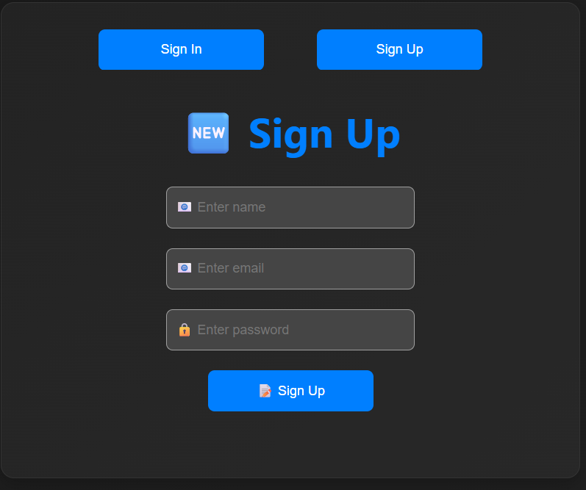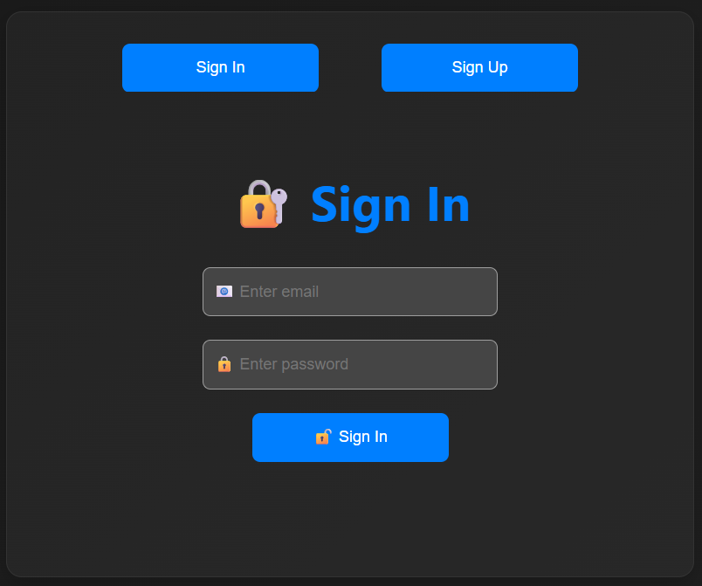
2. לוח בקרה (Dashboard)
מה רואים במסך?
מסך מרכזי המציג את מצב כל החיישנים במערכת: טמפ', לחות, לחץ, אור, מרחק ועוד.
כולל גרפים היסטוריים, תצוגת כרטיסים עם צבעי מצב (ירוק = תקין, אדום = חריגה) ונתוני ממוצע.
מה אפשר לעשות במסך?
- לצפות בנתונים מהווים את הטמפרטורה ולחות למעבדה לפי טווח זמן
- לזהות חריגות בקלות
- להיכנס לצפייה מפורטת בלחיצה על "View Details"
- לעבור בין חיישנים פנימיים וחיצוניים
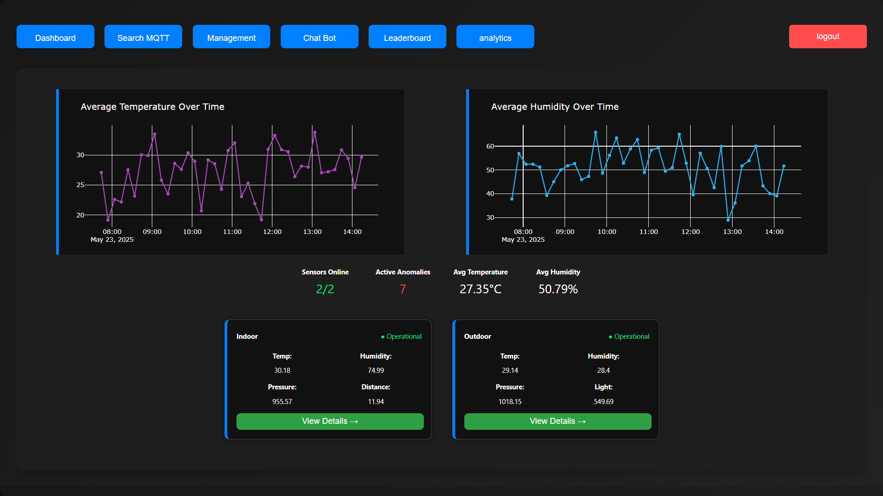
תצוגת עומק לחיישן (Sensor Detail View)
מה רואים במסך?
כאשר לוחצים על כרטיס של חיישן בדשבורד, נפתח מסך נפרד שמציג גרף מפורט של הערך לאורך זמן.
בצד ימין מוצגת טבלת חריגות – כל ערך שיצא מהתחום התקין מסומן בזמן, ערך, וסוג הבעיה (High/Low).
למטה מוצג אשכול תגובות ממשתמשים — כל אחד יכול להסביר, לשאול או להעיר על הנתונים.
מה אפשר לעשות במסך?
- לצפות בגרף של מדד נבחר Temperature, Humidity, Pressure ומדד נוסף הוא Distance בחיישן פנימי ו Light בחיישן חיצוני
- לראות חריגות בגרף- סימון ב־X אדום
- לעיין בטבלה מסודרת עם כל החריגות, כולל Timestamp וסטטוס
- לקרוא ולהוסיף תגובות בצורת Thread – כולל תאריך, שם משתמש והודעה
- לחזור למסך הראשי בלחיצה על Back

שקיפות אלגוריתמית:
- ערכי הסף מוצגים למשתמש בראש למשל Allowed: 30–70 :
- כל חריגה נצבעת בצבע מתאים ומוסברת בטבלה
- המערכת מאפשרת למשתמשים להסביר ולתעד את ההקשרים לחריגות – בצורה אנושית
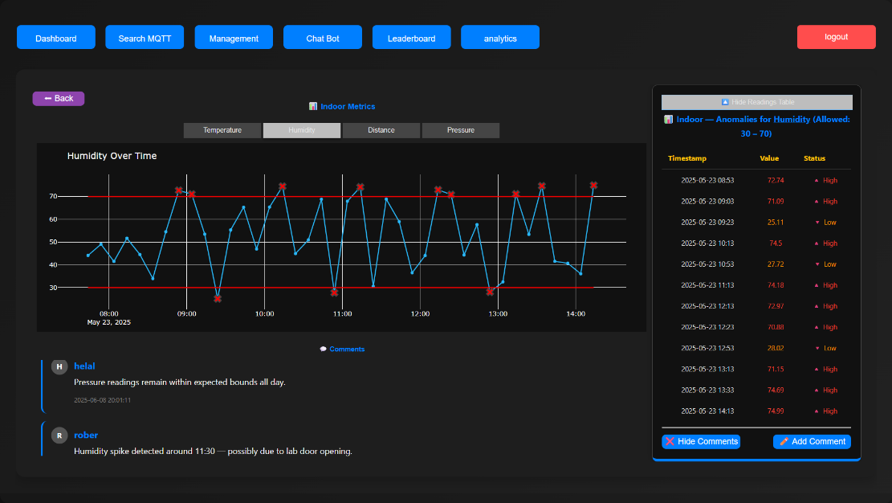
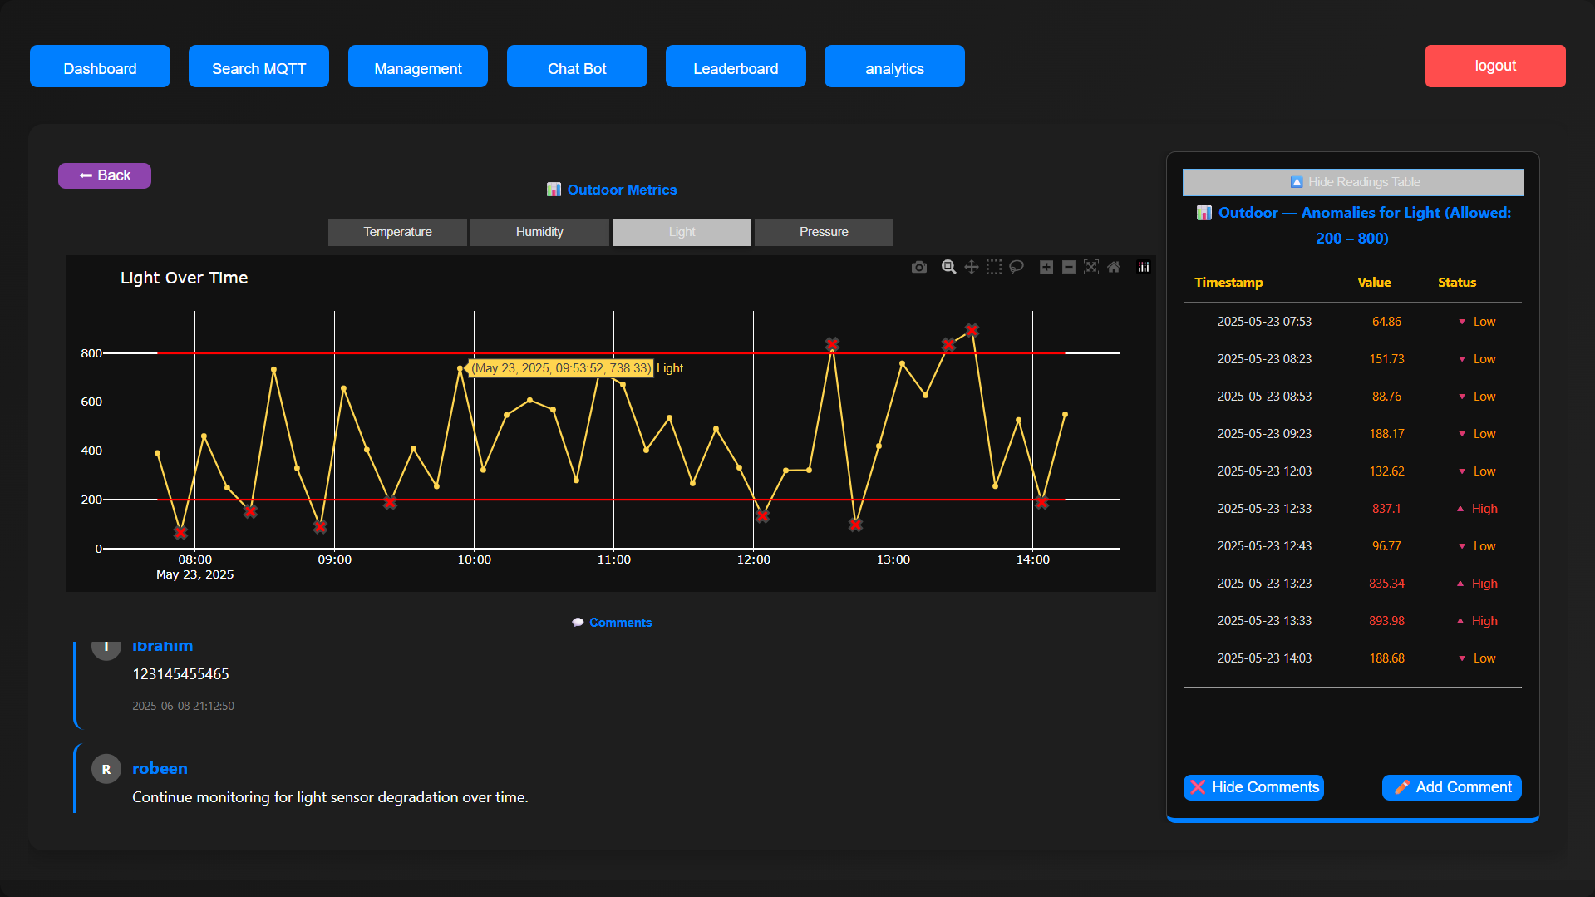
3. ניהול משתמשים Management
מה רואים במסך?
מסך ייעודי למנהלים בלבד. כולל טבלת משתמשים עם אפשרות להוספה, מחיקה, עדכון תפקיד.
יש תפריט dropdown לתפקידים (engineer/manager), שדות עריכה, כפתורי save/delete.
מה אפשר לעשות במסך?
- להוסיף משתמשים חדשים
- לשנות פרטי משתמשים קיימים (שם, תפקיד)
- למחוק משתמשים
- לחפש משתמשים לפי אימייל
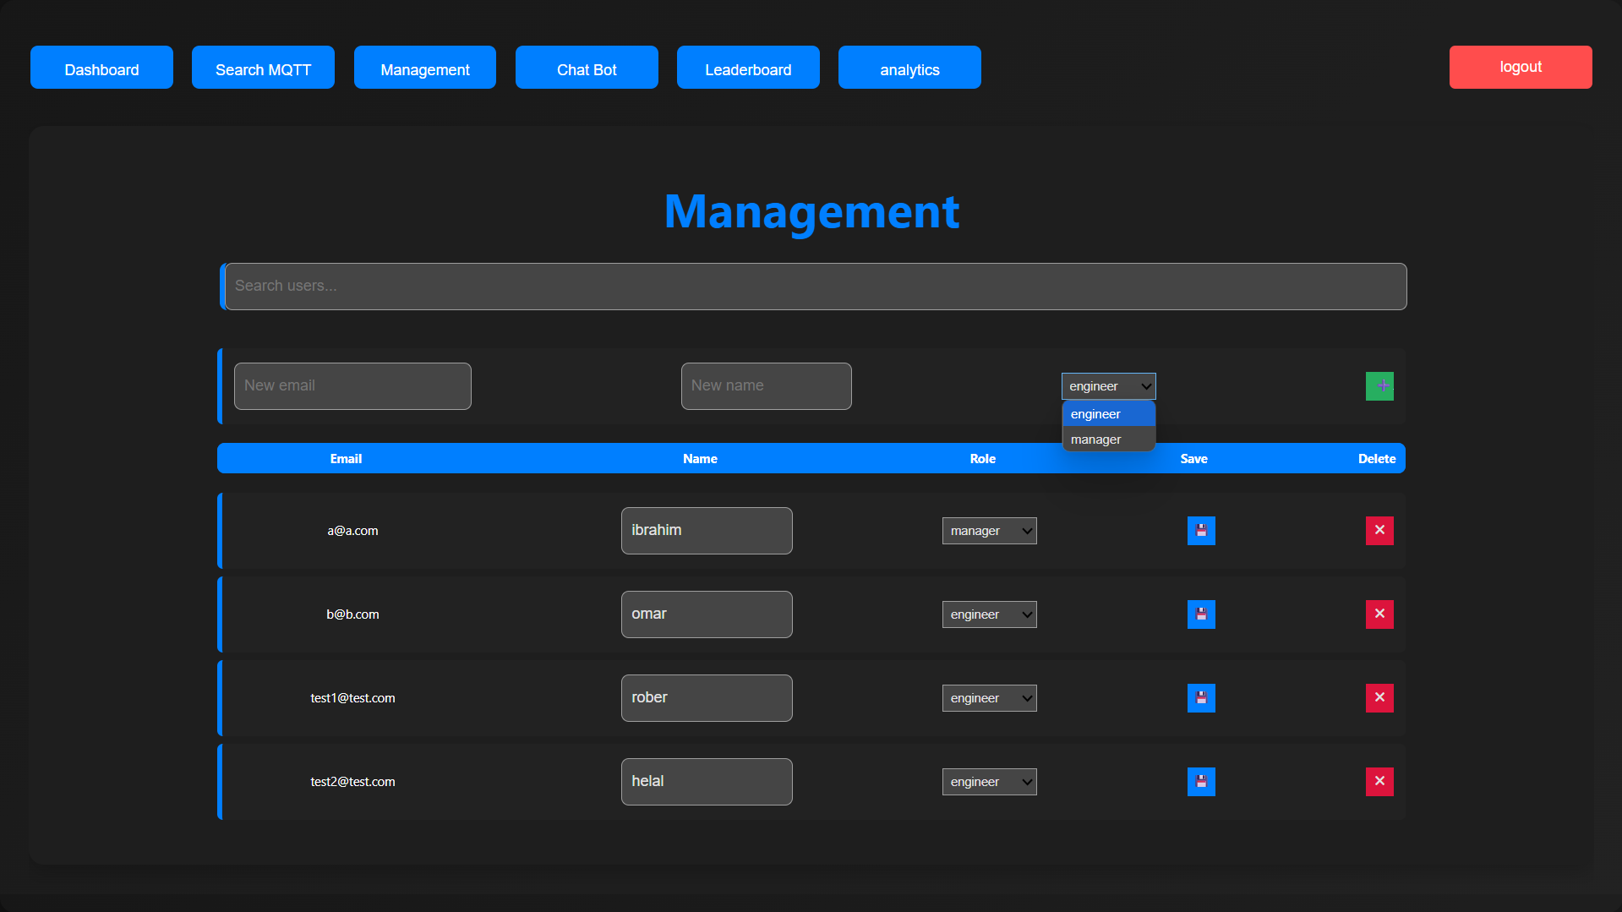
4. צ'אטבוט אינטראקטיבי - ChatBot
מה רואים במסך?
מסך שיחה עם בוט שמבוסס או על תבניות קבועות, או על Gemini AI.
משתמשים יכולים לשאול שאלות חופשיות או לקבל תגובות מוכנות.
מה אפשר לעשות במסך?
- לשאול שאלות טכניות או כלליות
- לקבל נתונים חיים (למשל טמפ' אחרונה)
- לקבל תשובות על מבנה המערכת
שקיפות אלגוריתמית:
- מוצגת הודעה ראשונית שמסבירה שהבוט עונה לפעמים בעזרת Gemini AI
- כל תשובה מציינת אם היא מגיעה מתבנית או מ־AI
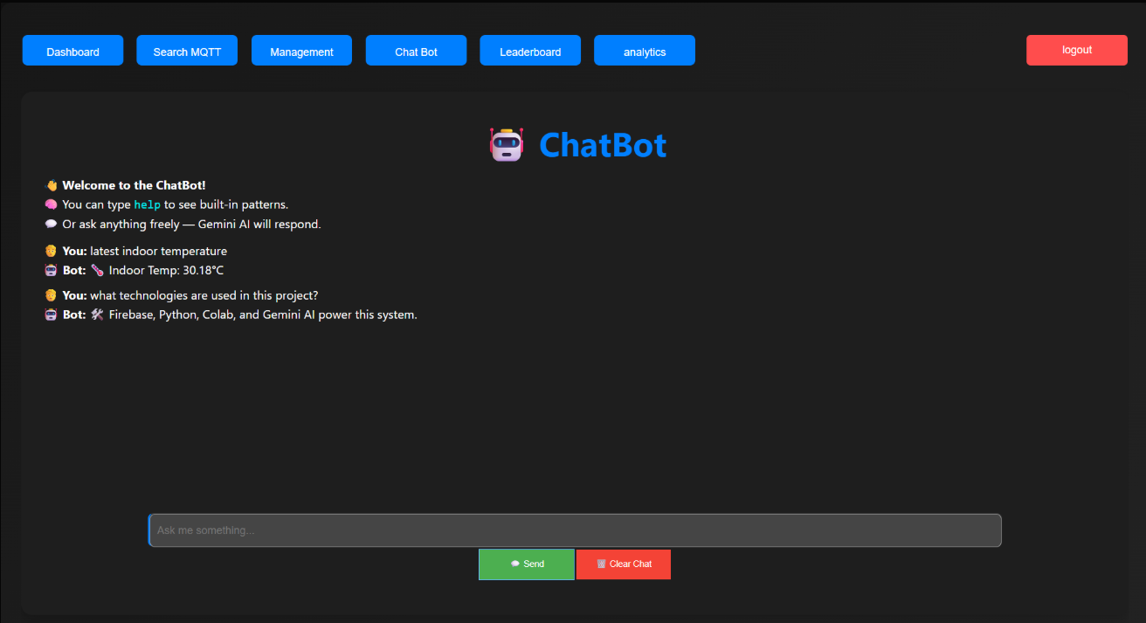
5. דירוג משתמשים - Leaderboard
מה רואים במסך?
רשימת 10 המשתמשים עם מספר הנקודות הגבוה ביותר (תגובה = נקודה).
כל שורה מציגה: מדליה, שם, אימייל, וסכום נקודות בצבע זוהר.
מה אפשר לעשות במסך?
- לראות מי המשתמשים הכי פעילים
- להבין שהניקוד מבוסס אך ורק על תגובות (1 תגובה = 1 נקודה)
שקיפות אלגוריתמית:
- בראש הדירוג מוצג הסבר ברור: point per comment. Top 10 only 1
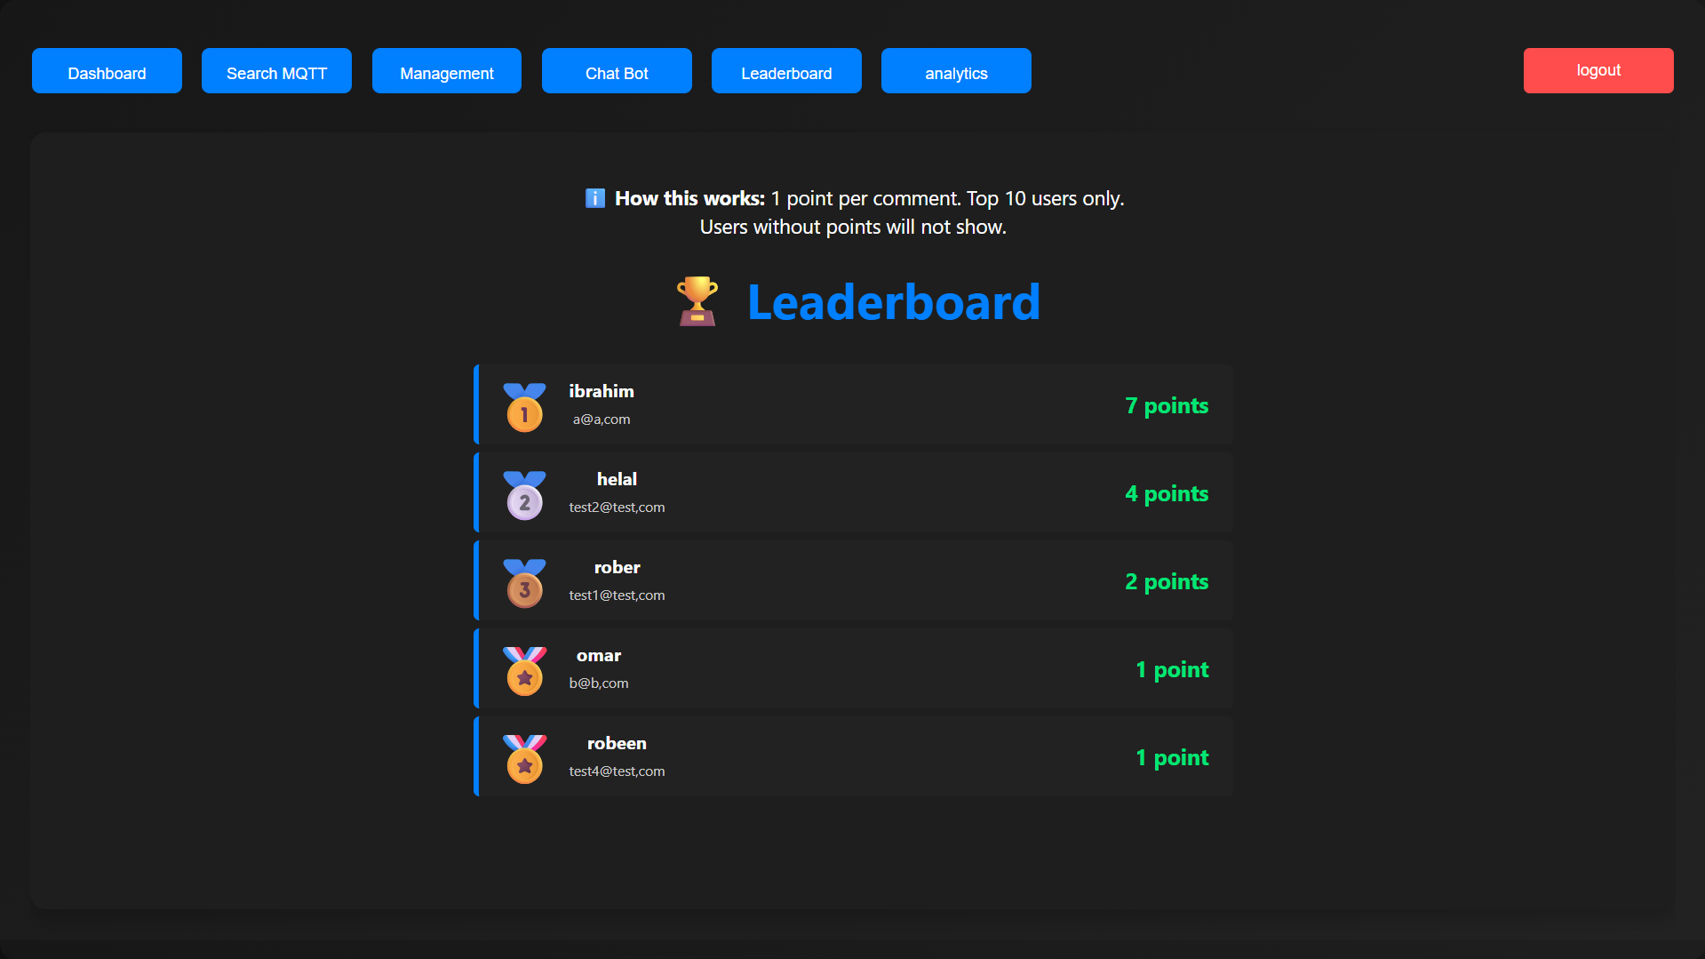
6. מנוע חיפוש - Search MQTT
מה רואים במסך?
שדה חיפוש וכפתור Search. התוצאות מוצגות ככרטיסים עם פרטי התאמה:
- כותרת
- כתובת URL
- תדירות הופעה
- קטע מתוך הדף
מה אפשר לעשות במסך?
- לבצע חיפוש על טקסטים טכניים (MQTT, sensors וכו')
- להבין למה כל תוצאה מוצגת לפי הסבר המערכת (match count, frequency)
שקיפות אלגוריתמית:
- כל תוצאה כוללת פירוט: כמות התאמות + תדירות
- התוצאה מוצגת בצורה שמבהירה את הרלוונטיות
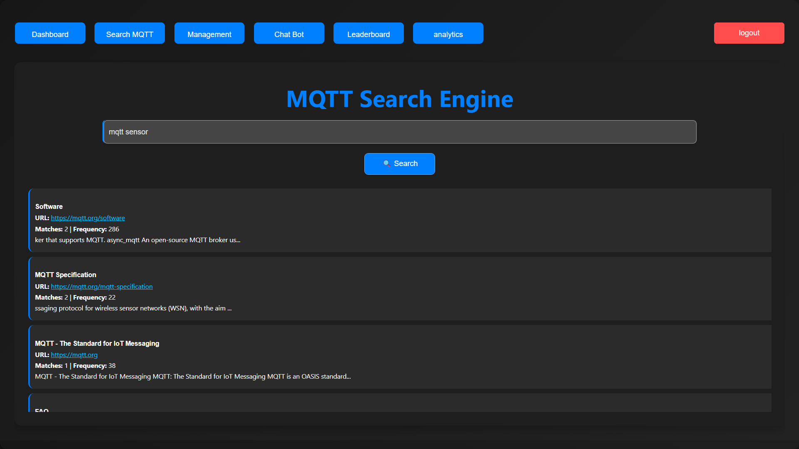

7. ניתוח תגובות - Analytics
מה רואים במסך?
גרף המציג את 10 המילים הנפוצות ביותר בתגובות המשתמשים, בעזרת Apache Spark
מצד ימין הסבר מה רואים, כיצד זה עובד ולמה זה חשוב.
מה אפשר לעשות במסך?
- להבין אילו נושאים עולים הכי הרבה בתגובות
- לראות תדירות מילים
- להשתמש בזה כדי לשפר את חוויית המשתמש או לזהות בעיות חוזרות
שקיפות אלגוריתמית:
- מוסבר למשתמש בדיוק איך המילים חושבו (flatMap → map → reduceByKey)
- הכל שקוף וברור בצד המסך

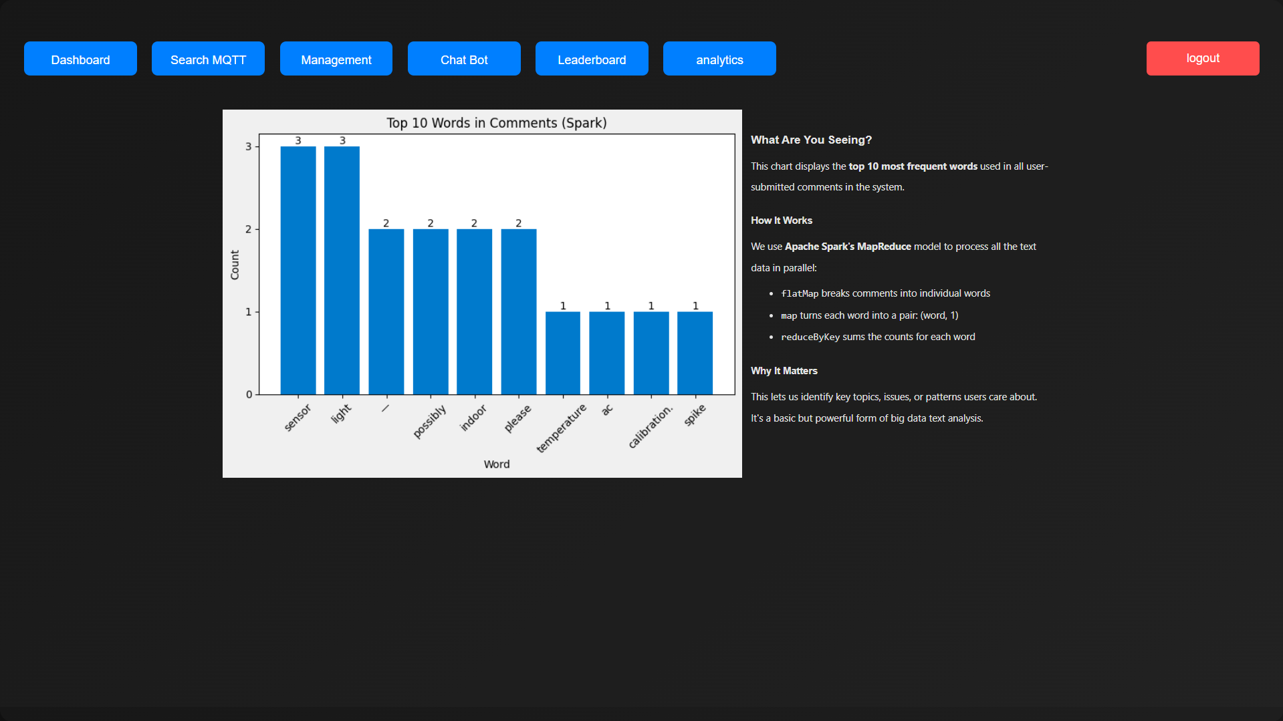
טבלת משוב אחרי הצגת שבוע 11:
הערת משוב | האם לדעתכם יש צורך בשינוי במערכת בעקבות ההערה? | נימוק
לא כל כך נוח לקרוא משתמשים | כן | ביצענו שיפור ויזואלי לכרטיסי המשתמשים והוספנו הבהרות בעיצוב, כדי לשפר את הקריאות והזיהוי.
בהירות הגרפים בזמן ריחוף (hover) היא נחמדה | לא | מדובר בחיזוק חיובי לחוויית המשתמש, לכן אין צורך בשינוי.

טבלת משוב code review:
הערת משוב | האם לדעתכם יש צורך בשינוי במערכת בעקבות ההערה? | נימוק
מודולריות: אין שימוש במחלקות (OOP), אבל קיימת חלוקה לפונקציות. | לא | אנו עובדים לפי עקרונות פונקציונליים וחלוקה קיימת מספיקה.
זמן ריצה ארוך עקב שימוש ב-Spark ו-Java. | לא | מבוקש להשתמש ב spark כדי לטפל במידע עתק, ושימוש ב spark דורש הורדת java
שאר ההערות לא דרשו שינוי נוסף, ולכן לא הוכנסו לטבלה זו. ההערות שהוצגו כאן הן היחידות שנדרשה לגביהן התייחסות רשמית במסגרת המפגש עם הצוות.

מקורות. יש לצטט את המקומות מהם אתם לוקחים את הנתונים השונים. יש לכלול פרומפטים לכלי AI, במידה והשתמשתם בהם.

במהלך העבודה על הפרויקט השתמשנו בכלים חיצוניים ובמקורות שונים כדי לשפר את מבנה הקוד והפונקציונליות. בין השאר, נעזרנו בתיעוד הרשמי של Firebase (https://firebase.google.com/docs) לצורך חיבורי האימות וניהול הנתונים, ובאתר הרשמי של Spark (https://spark.apache.org/docs/latest/) להבנת פעולות האנליטיקה המתקדמות. בנוסף, נעזרנו בכלי AI (כגון ChatGPT) בעיקר להבהרת מושגים מתקדמים בפייתון וב-Spark, לבדיקת דוגמאות שימוש, ולשיפור בהבנת התנהגות אלגוריתמים שונים. לא השתמשנו בכלי AI לצורך שינויים בעיצוב ה-UI אלא בעיקר בהקשרים לוגיים ותכנוניים, והפרומפטים שניתנו כללו שאלות כמו: "איך ניתן לשפר את יעילות של join ב-Spark?" או "מה הדרך הנכונה לנהל הרשאות משתמשים בפיירבייס בצורה מודולרית"?

